Pintos Project 2: User Program (2)

담당 교수 / 분반 : 문의현 교수님
이름 / 학번 : 20190554 송재현
개발 기간 : 2022/11/06 ~ 2022/11/14

- 개발 목표
프로젝트 1에 이어서 file system과 관련된 system call들을 구현하여 pintos에서 user program을 완성시킨다.
- 개발 범위 및 내용
  - 개발 범위
1. File Descriptor
프로젝트 2에서는 각 thread에 file descriptor table을 만들어서 pintos에서 파일을 열면 그 때마다 fd_table에 남아있는 값을 할당해주어 fd값을 반환해주고 이를 통해 파일을 관리할 수 있도록 한다.
2. (이번 프로젝트에서 구현해야 하는) System Calls
프로젝트 1에 이어서 file system과 관련된 create, remove, filesize, oepn, close, seek, tell의 system call을 추가로 구현한다. 프로젝트 1에서는 stdin, stdout에 한해서만 구현했던 read, write도 추가로 file system을 이용한 부분도 구현한다.
3. Synchronization in Filesystem
shared data의 경우 여러 process가 동시에 접근하게 된다면 읽는 중에 데이터가 수정되어 데이터가 훼손되는 등의 문제가 발생할 수 있다. 이러한 critical section에서의 문제를 없애기 위해 synchronization 기능을 구현하여 데이터를 읽고 쓰는데에 문제가 없도록 한다.
  - 개발 내용
- 아래 항목의 내용만 서술
- File Descriptor: 구현에 이용할 자료구조와 선택한 이유를 서술
파일 구조체의 포인터 배열을 이용하여 file descriptor를 구현한다. Linked list로 구현할 경우 파일을 삭제하고 새로 생성할 때마다 메모리 누수가 발생할 수 있고 번거롭기 떄문에 정적 배열로 이를 관리한다. 이 배열의 크기는 pintos상에서 최대 128개의 파일을 테스트할 수 있다고 명시되어 있으므로 256으로 stdin, stdout, stderr를 고려하여 256의 크기를 할당한다.
2. System Calls: 구현할 각 system call에 대해 간략히 서술 (하나의 system call 당 최대 3문장으로 간략히 설명; 3문장을 넘길 정도로 길게 작성하지 말 것)
create: 파일명과 initial_size를 인자로 받아서 filesys_create 함수를 호출한다. 이를 통해 initial_size를 갖는 새로운 파일을 생성한다.
remove: 파일명을 인자로 받아서 filesys_remove 함수를 호출해 해당 파일명에 해당하는 파일을 제거한다.
open: 파일명을 인자로 받아서 filesys_open 함수를 호출해 해당 파일명을 갖는 파일을 연다. 앞서 언급한 fd_table에서 3에서부터 아직 할당되지 않은 fd 값을 반환해준다.
close: fd를 인자로 받아서 file_close 함수를 호출하고 fd에 해당하는 파일을 닫는다.
filesize: fd를 인자로 받아 file_length 함수를 호출해 fd에 해당하는 파일의 크기를 return한다.
read, write: 프로젝트 1에 이어서 fd가 각각 0, 1이 아닌 파일의 경우에는 file_read, file_write을 호출하여 파일을 읽고 쓰기를 수행한다.
Seek: fd와 position을 인자로 받아서 file_seek 함수를 호출한다. 현재 fd에 해당하는 파일에서 position만큼 이동한 바이트를 다음 바이트로 한다.
tell: fd를 인자로 받아 file_tell 함수를 호출한다. 현재 fd에 해당하는 파일의 다음 바이트를 Return한다.
3. Synchronization in Filesystem: Lock, Semaphore를 어떻게 이용할 수 있는지 각각에 대해 설명 (다른 방법을 서술해도 되지만 lock과 semaphore는 반드시 포함해야 함)
여러 process가 동시에 shared data에 접근하는 것을 막기 위해서 프로젝트 2에선 lock 을 사용한다. lock 구조체는 이미 구현되어 있기 떄문에 lock_file을 filesys/file.c에 선언한다. lock은 lock_acquire, lock_release를 이용하여 구조체에 있는 semaphore의 값을 sema_down, sema_up 할 수 있다. 이를 이용하여 위에서 언급한 critical section에서의 문제를 제거할 수 있다. lock_file을 filesys.c에서 lock_init 해준 후에 critical에 진입하기전에 lock_acquire, 나온 후에 lock_release를 해주면 하나의 프로세스만 critical section에 진입하도록 만들어준다.
다른 방법으로는 semaphore를 이용하는 방법이 있다. Semaphore의 경우 프로젝트 1에서 wait을 구현할 때 사용하였는데 sema_down, sema_up을 통해 semaphore 구조체의 value를 감소시키고 증가시켜준다. sema_down을 호출하면 값이 0이 아닐때까지 기다리며 sema_up을 호출하면 값을 하나 증가시키고 기다리고 있는 프로세스 중 가장 앞에 있는 함수에 시그널을 보내 수행한다.
Lock으로 구현하는 경우 read, write에 상관 없이 shared data에 하나의 프로세스만 접근할 수 있다는 단점이 있지만 구현하기 쉽다. semaphore의 경우 readers writers problem에서 first, second solution을 이용하면 각각 first의 경우에는 reader가 기다리지 않아도 되고 second의 경우 writer가 기다리지 않아도 되도록 구현할 수 있으나 구현하기가 어렵다.

- 추진 일정 및 개발 방법
  - 추진 일정
2022/11/06 ~ 2022/11/07: file_descriptor 부분 구현
2022/11/08 ~.2022/11/11: system_call 구현
2022/11/11 ~ 2022/11/14: Synchronization 및 메모리 누수 해결
2022/11/14: 보고서 작성

  - 개발 방법
- File Descriptor
threads/thread.h 에 정의되어 있는 thread 구조체에 struct file* fd_table[256]을 추가해준다. 이를 thread.c에서 모두 NULL로 초기화해준다. 이후 userprog/syscall.c에 있는 syscall_open을 통해서 파일이 open 될 때마다 fd_table을 순회하여 아직 할당되지 않은 fd를 반환해주어 파일과 fd를 연결해준다. 이후 fd를 통해서 이 파일에 접근이 가능해진다. 파일을 닫을 때는 close를 통해서 fd로 파일에 접근하여 해당 파일을 닫아주고 해당 위치를 NULL로 바꾼다. syscall.c에 있는 syscall_exit에서 기존의 구현에 이어서 process를 exit하기 전에 열려있는 파일이 있다면 모두 닫아주고 exit하도록 한다.
2. System Calls
프로젝트 1에 이어서 userprog/syscall.c에 나머지 system call들을 구현해준다.
create: 파일명과 initial_size를 인자로 받은 뒤 파일명이 NULL인지 확인하고 그렇다면 exit(-1)을 호출한다. 그렇지 않다면 filesys_create 함수를 호출한다. 이를 통해 initial_size를 갖는 새로운 파일을 생성하여 제대로 생성됐다면 true, 그렇지 않다면 false를 return한다.
remove: 파일명을 인자로 받은 뒤 파일명이 NULL인지 확인하고 그렇다면 exit(-1)을 호출한다. 그렇지 않다면 filesys_remove 함수를 호출해 해당 파일명에 해당하는 파일을 제거한다. 제대로 제거되었다면 true, 그렇지 않다면 false를 return한다.
open: 파일명을 인자로 받은 뒤 파일명이 NULL인지 확인하고 그렇다면 exit(-1)을 호출한다. 그렇지 않다면 filesys_open 함수를 호출해 해당 파일명을 갖는 파일을 연다. 앞서 언급한 fd_table에서 3에서부터 아직 할당되지 않은 fd 값을 반환해준다. 만약 파일이 존재하지 않으면 exit(-1)을 호출한다.
close: fd를 인자로 받아서 file_close 함수를 호출하고 fd에 해당하는 파일을 닫는다. 만약 fd에 해당하는 파일이 없거나 fd가 2보다 작은 경우 exit(-1)을 호출한다. 이후 fd에 해당하는 부분을 NULL로 바꿔준다.
filesize: fd를 인자로 받아 file_length 함수를 호출해 fd에 해당하는 파일의 크기를 return한다. Fd에 해당하는 파일이 없다면 exit(-1)을 호출한다.
read, write: 프로젝트 1에 이어서 fd가 각각 0, 1이 아닌 파일의 경우에는 file_read, file_write을 호출하여 파일을 읽고 쓰기를 수행한다.
Read의 경우 Fd, buffer, size를 인자로 받아 fd에 해당하는 파일이 없다면 exit(-1)을 호출하고 그렇지 않다면 file_read()를 호출하여 해당 파일에 size만큼 파일을 읽어서 buffer에 저장한다. 그 후 읽은 바이트 수를 반환한다.
write의 경우 read와 동일하게 fd, buffer, size를 인자로 받아 fd에 해당하는 파일이 없다면 exit(-1)을 호출하고 존재하면 file_write()을 호출하여 해당 파일에 size만큼 buffer의 내용을 작성한다. 이후 실제로 쓴 바이트 수를 반환한다. write의 경우 deny_write을 통해 추가적인 구현을 하였는데 파일에 write 중일 경우에는 lock_acquire()를 통해 해당 파일에 접근하지 못하도록 하고 write이 끝나면 lock_release()를 통해 다시 해당 파일에 접근할 수 있도록 만들어준다.
Seek: fd와 position을 인자로 받아서 file_seek 함수를 호출한다. 현재 fd에 해당하는 파일에서 position만큼 이동한 바이트를 다음 바이트로 한다. fd에 해당하는 파일이 없다면 exit(-1)을 호출한다.
tell: fd를 인자로 받아 file_tell 함수를 호출한다. 현재 fd에 해당하는 파일의 다음 바이트를 Return한다. fd에 해당하는 파일이 없다면 exit(-1)을 호출한다.
3. Synchronization in Filesystem
프로젝트 2에서 Synchronization을 구현하기 위해서 lock 구조체를 이용하였다. filesys/file.c에 lock_file을 선언하고 filesys/filesys.c에서 lock_init을 통해 lock_file을 초기화해준다. system call 코드에서 critical section에 해당하는 부분의 앞 뒤로 lock_acquire(), lock_release() 함수를 호출하여 lock을 걸어 준다. 이를 이용해 critical section에는 하나의 프로세스만 접근할 수 있도록 만들 수 있다. 이 방법을 이용하면 filesystem의 synchronization을 만들 수 있다.

- 연구 결과
  - Flow Chart

System Call, Synchronization은 하나의 순서도 안에 모두 표현함(Synchronization이 system call을 통해서 이루어지기 때문)

  - 제작 내용

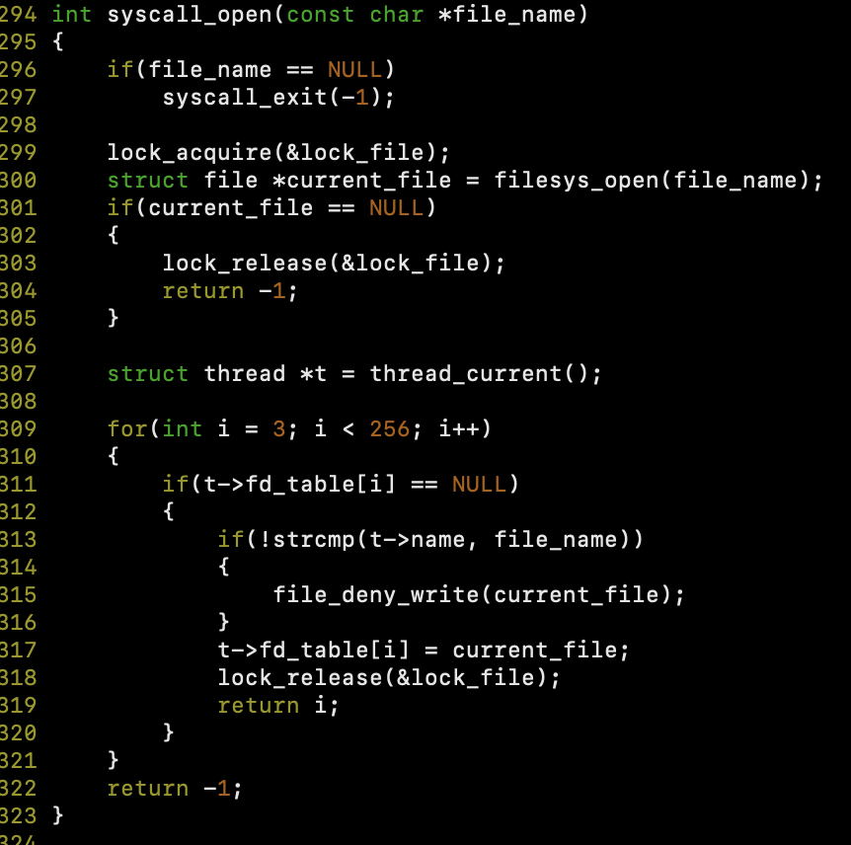
File descriptor를 구현하기 위해서 threads/thread.h에 있는 thread 구조체에 fd_table[256]을 추가해주었다. 이를 thread.c의 init_thread 함수에서 모두 NULL로 초기화해준다. 이후 userprog/syscall.c에 있는 syscall_open을 통해서 파일이 open 될 때마다 fd_table을 순회하여 아직 할당되지 않은 fd를 반환해주어 파일과 fd를 연결해준다. 이후 fd를 통해서 이 파일에 접근이 가능해진다. 파일을 닫을 때는 close를 통해서 fd로 파일에 접근하여 해당 파일을 닫아주고 해당 위치를 NULL로 바꾼다. syscall.c에 있는 syscall_exit에서 기존의 구현에 이어서 process를 exit하기 전에 열려있는 파일이 있다면 모두 닫아주고 exit하도록 한다.

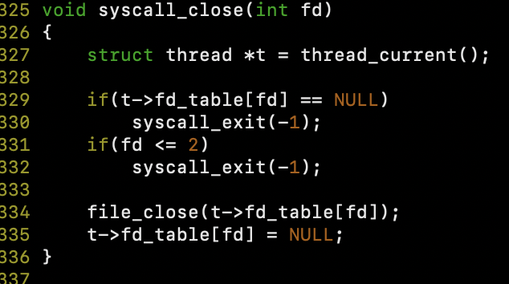

이후 각각의 System call은 프로젝트 1에서의 System call handler를 통해서 함수를 호출하는 방식으로 구현하였다.

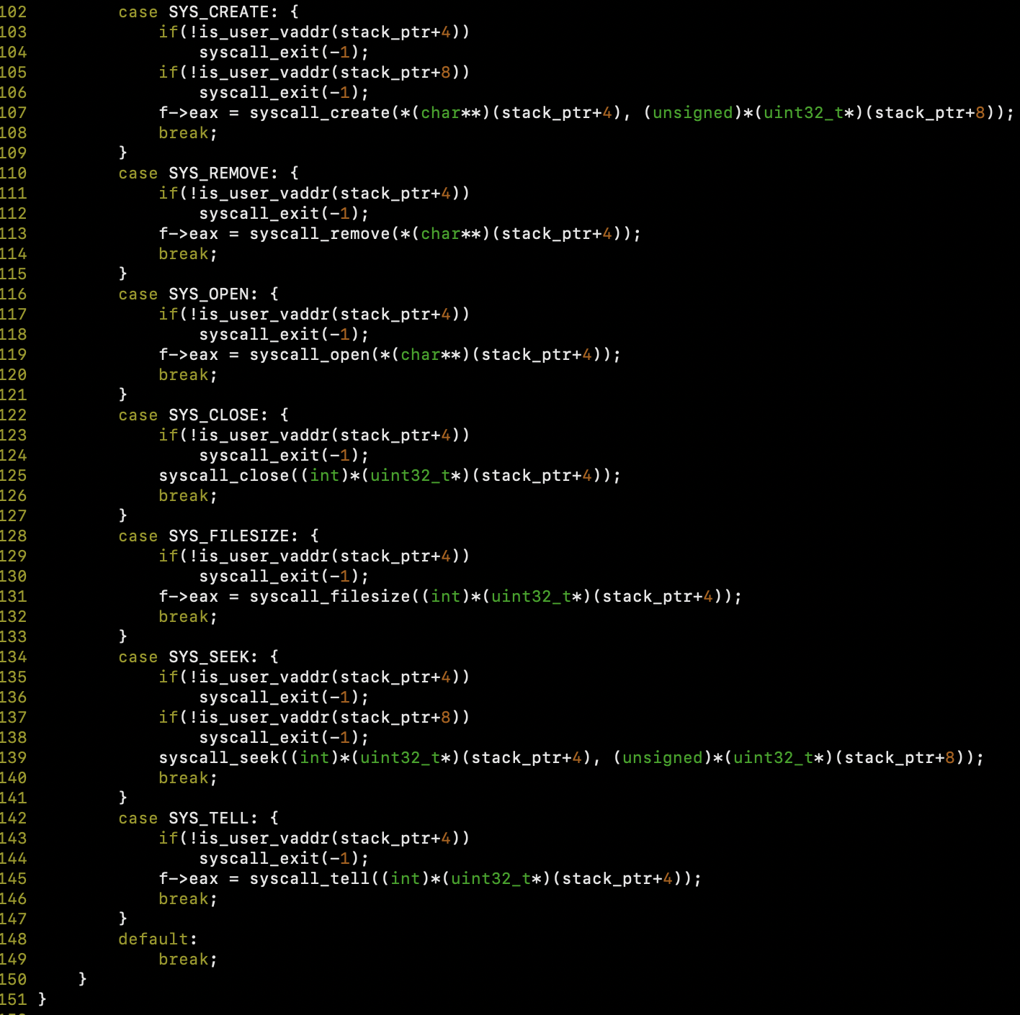

create, remove, filesize, seek, tell의 경우 코드가 직관적이므로 따로 코드를 통해서 설명하지는 않는다.

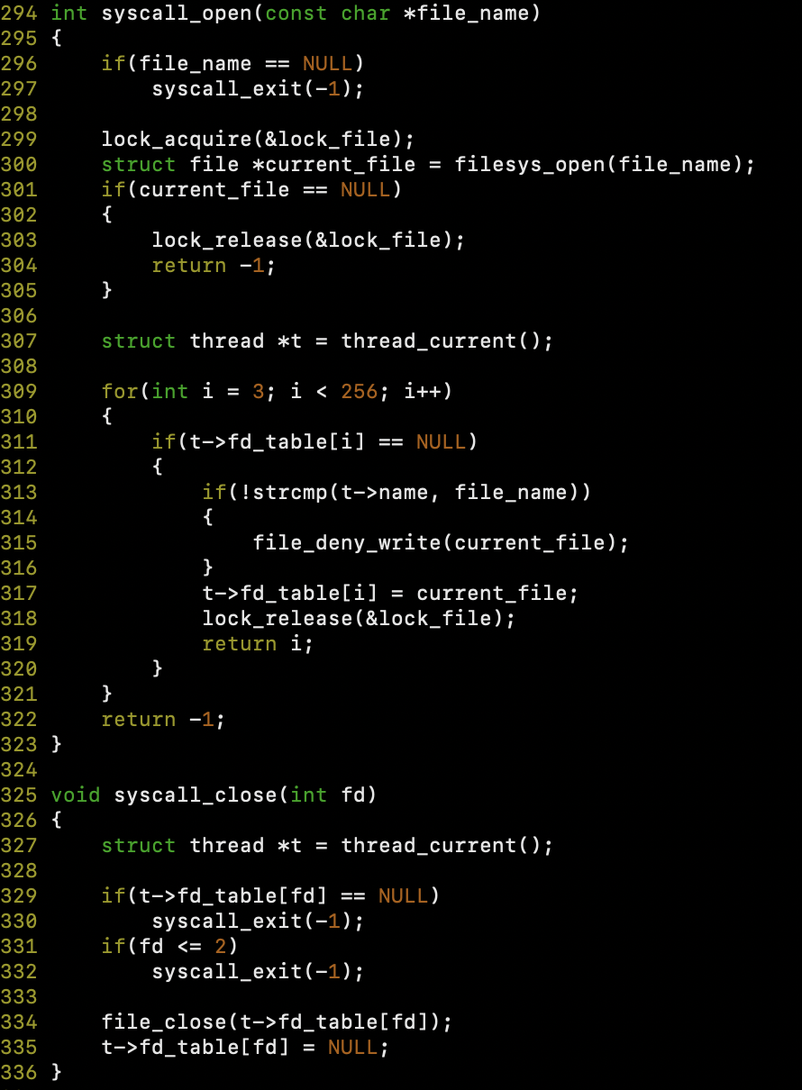

open의 경우 파일명을 인자로 받고 파일명이 NULL인지 확인한 후 NULL이라면 exit(-1)을 호출한다. NULL이 아니라면 filesys_open()을 호출해 파일명에 해당하는 파일을 연다. 이 파일을 fd_table에서의 빈 fd와 연결해주고 연결해준 fd 값을 반환해주게 된다.
close의 경우 파일명을 인자로 받고 파일명이 NULL인지 확인한 후 NULL이라면 exit(-1)을 호출한다. 혹은 fd가 2 이하일 경우에도 exit(-1)을 호출한다. 이후 fd에 해당하는 파일을 닫아주고 fd_table에서 해당 값을 NULL로 바꾸어 빈 공간으로 만들어준다.

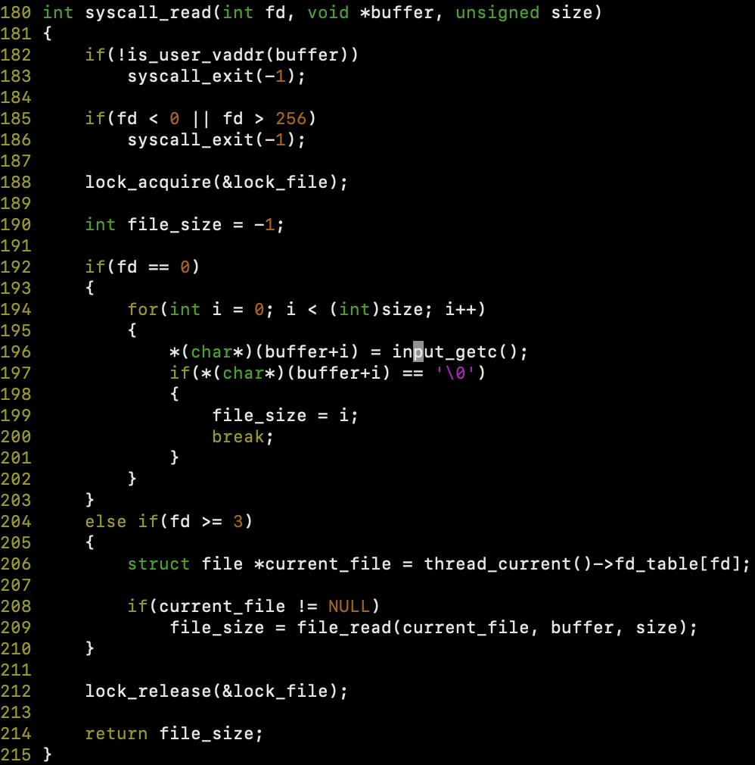

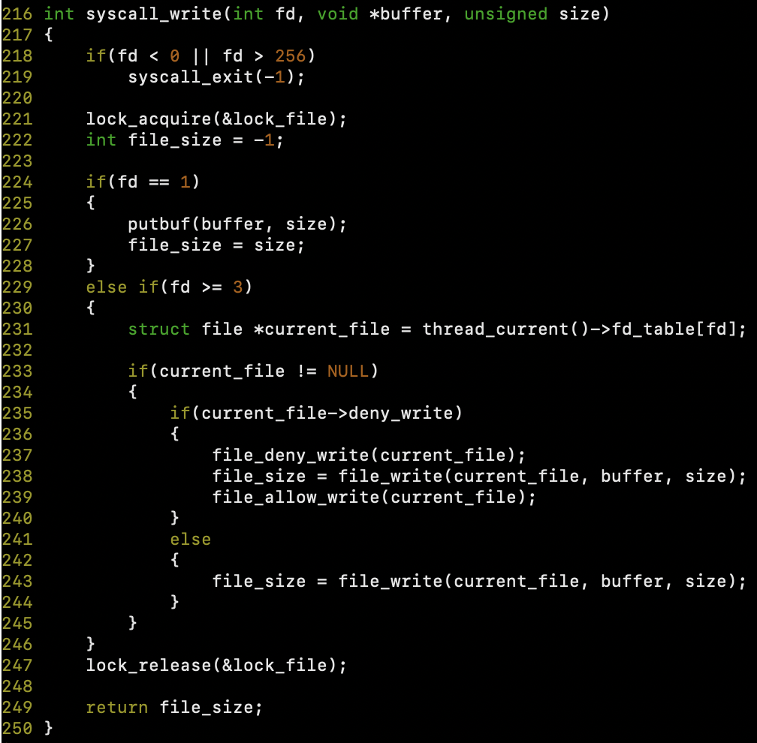

Read의 경우 file에 접근하기 전에 lock_acquire를 통해서 lock을 걸어주고 stdin이라면 프로젝트 1과 동일하게 처리한다. 만약 fd>=3이라면 file_read()를 호출하여 파일을 읽고 lock_release를 통해 lock을 해제한 뒤에 읽은 바이트 수를 반환한다.
Write의 경우 file에 접근하기 전에 lock_acquire를 통해서 lock을 걸어주고 stdout이라면 프로젝트 1과 동일하게 처리한다. fd>=3이라면 file_write()을 호출하여 파일을 작성하는데 이때 파일 구조체의 멤버 변수 중 deny_write을 참조하여 deny_write이 true라면 file_deny_write을 통해 파일에 read, write이 수행되는 것을 막은 후 파일을 작성한다. 이후 file_allow_write을 통해 다시 이 파일에 read, write이 가능하도록 만들어준다. deny_write이 false라면 file_write()만 호출한다. 이후 작성한 lock_release()를 통해 lock을 해제하고 작성한 바이트 수를 반환한다. 이 때 원래는 file.c에 file 구조체가 선언되어있어서 멤버변수를 userprog에서 접근하기 어려웠으나 구조체 선언 부분을 file.h로 옮겨서 멤버 변수에 접근할 수 있도록 하였다.
sys_exit에서는 프로젝트 1에서 구현한 부분 외에 프로세스가 종료될 때 열려 있는 파일들을 fd_table을 순회하여 모두 닫아주도록 하였다.
마지막으로 synchronization의 경우 filesys/file.c, file.h에 struct lock lock_file을 선언해주었다. 이를 filesys/filesys.c에서 초기화해주었다. lock을 이용하여 synchronization을 구현한 부분은 위의 system call과 개발 방법에 작성하였으므로 추가적으로 설명하지 않는다.
그 외에 thread에 sema_load와 load_status를 추가해주었다. 이를 통해서 load의 성공 여부(load_status)를 thread에 저장해주었다. 이 값을 init_thread에서 1로 초기화해주었으며 이를 통해 parent thread 내에서 child thread가 load 됐는지를 확인할 수 있게되었다.
sema_load의 경우에는 process_execute에서 child들의 load여부를 바탕으로 child를 제거해주기 전에 sema_down을 해주고 start_process에서 sema_up을 해주어 semaphore 값을 다시 올려주는 방식을 사용하였다. 이를 통해 프로세스가 load, execute될 때의 synchronization을 구현할 수 있게 되었다.

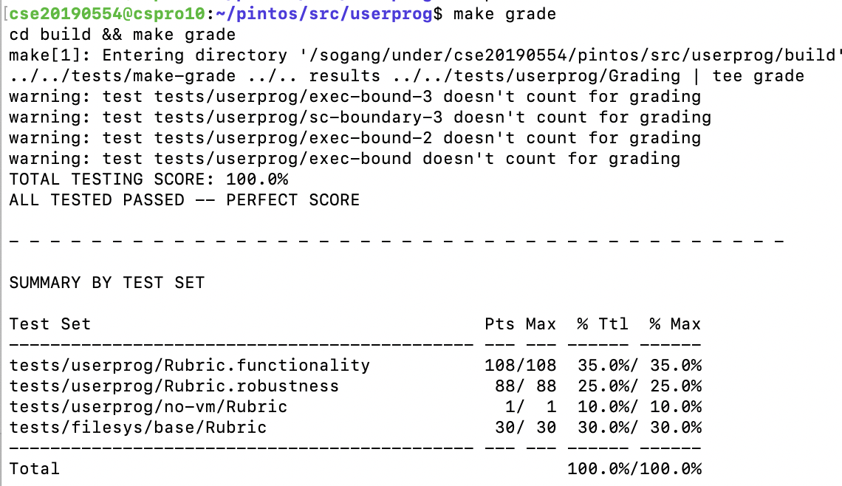
  - 시험 및 평가 내용

